Dette er et undervisningsforløbet med titlen ”Hvem kan løfte mest?” udviklet til brug i naturfag og matematik på FGU - publiceret på emu.dk.
Forløbet er udarbejdet af Henrik Gammelmark Mikkelsen og Jesper Frost Olesen for Undervisningsministeriet – 2019
Alle illustrationer er udarbejdet af Jesper Frost Olesen
Hvem kan løfte mest?

MANCHET:
I dette undervisningsforløb arbejder eleverne med fremstilling af en eldreven kran. Målgruppen er elever med naturfag og/eller matematik på D niveau. Forløbet varer ca. 15 timer om ugen i 4 uger og kræver et tværfagligt samarbejde med et metalværksted eller et træværksted.

FORMÅLSTEKST:
Forløbets formål er at give eleverne viden om og færdigheder i arbejde med ellære og energiomsætning samt funktioner og ligninger. Ved at konstruere en motor får eleverne indblik i faglige begreber i naturfag og matematik. Eleverne skal undervejs foretage eksperimenter og lave beregninger for at optimere deres motors ydeevne. Resultater, beskrivelser af forsøg, tilegnede begreber og beregninger skal formidles og lægges i elevernes arbejdsportfolio.

Planlægning/overvejelser:
I forløbet kan eleverne tilegne sig viden om og færdigheder i:
- Generelt: Samarbejde, innovation, planlægning, formidling,
- Matematik: enheder, målestok, procent, funktioner, ligninger, proportionalitet, statistik
- Naturfag: energi og energiomsætning, ellære, magnetisme, kraft, metallers egenskaber, produktion og teknologi
- Værksted: Klippe, bore, bukke og lodde i metal.
Elevernes nysgerrighed og spørgelyst skal vækkes i forhold til de elmotorer, som bruges overalt i hjem og industri. Hvad er der inde i dem, og hvordan de virker i praksis?
Forløbet kræver et nært teamsamarbejde mellem en faglærer og almenlærere.
Til at udvide elevernes generelle viden kan der indlægges et besøg på et teknisk museum, fx Elmuseet i Tange, Industrimuseet i Horsens, Økolariet eller Eksperimentariet i København.

Forudsætninger
I naturfag forudsættes det, at eleverne har arbejdet med magnetisme og ohms lov. Disse forudsætninger kan eventuelt etableres ved, at lade eleverne skille en motor ad og bede dem om at give deres forklaring på, hvordan den virker. Herefter kan læreren forklare virkemåden på baggrund af opstillinger som vist herunder.
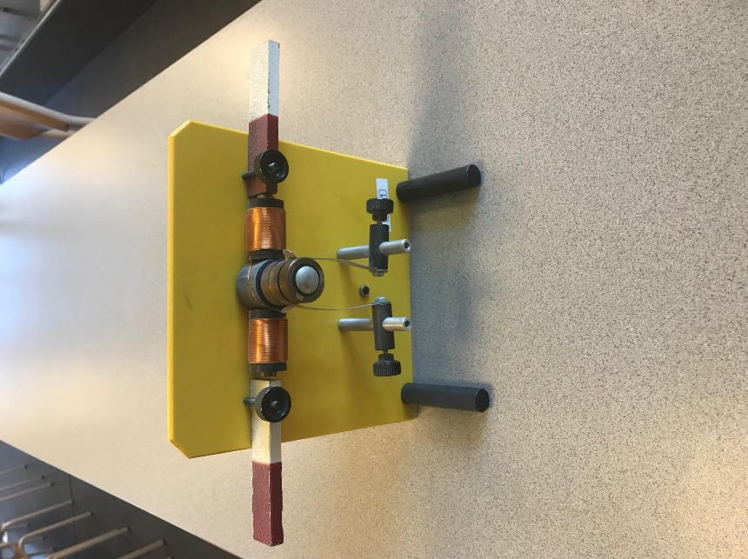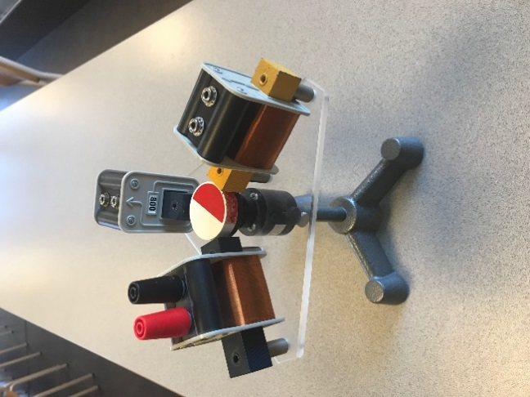
Eleverne skal herigennem erfare, at antallet af elmagnetens vindinger samt spændingens størrelse, har indflydelse på motorens kraft og hastighed. På den baggrund kan eleverne introduceres til magnetisme og ohms lov.

Tilrettelæggelse af afrunding/evaluering (3) af forløbet:

Eleverne skal konstruere en elektrisk kran, der kan løfte størst mulig vægt fra gulv til bordkant. Der er indbygget et konkurrenceelement i at lave den kran, der kan løfte mest, og dermed gøre eleverne optaget af at optimere deres kran. Eleverne eksperimenterer med antal vindinger, jernkerne, strømstyrke og gearing i arbejdet. Eleverne beskriver deres arbejde løbende og gemmer de beregninger og resultater, de udfører og opnår undervejs i processen.
Arbejdsformen veksler mellem fælles oplæg og praktisk arbejde i værksted samt indsamling og beregninger på data. Det meste af tiden arbejder eleverne selvstændigt i grupper med projektet, og lærerne er vejledere og bidrager med fagligt indhold.
Kranen bygges i et metal- eller træværksted, evt. med hjælp fra elever, der går på et pgu-hold tilknyttet værkstedet. Er der ikke adgang til et værksted, kan man købe metalbyggesæt.

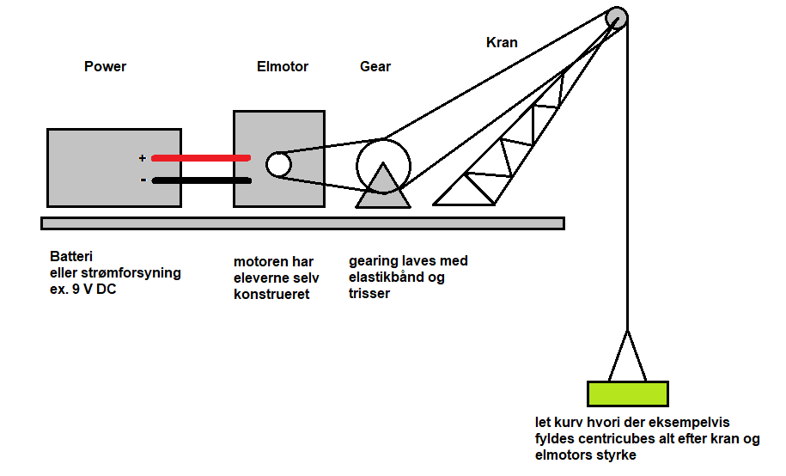

Forløb
- Eleverne er evt. på museumsbesøg, hvor deres opgave fx er at lave en planche, der viser hvordan mennesker gennem tiderne har fremstillet mekanisk energi.
- Lærerne præsenterer opgaven og tidsplanen for eleverne.
  - Lærerne inddeler eleverne i grupper.
  - Lærerne minder eleverne om, at de skal huske at dokumentere deres arbejde med tekst, foto og video undervejs.
- Delopgave 1: Skil en elmotor ad (fx. fra gl. støvsuger, hårtørrer, fjernstyret bil)
  - Tag et billede af den adskilte motor og skriv navne på de forskellige dele af motoren
  - Forklar hvilke energiformer, der omsættes i den adskilte enhed
- Delopgave 2: Konstruer en lille elmotor
  - Konstruer en lille elmagnet (fx vindinger over kompasnål)
  - Læreren bidrager med teori om elmotorer
  - Eleverne konstruerer egen motor. Det kan foregå i flere faser, hvor eleverne først prøver at bruge spoler (hvis institutionen har sådanne) og efterfølgende laver en motor fra grunden. Det betyder, at de selv vikler lakeret kobbertråd om en jernkerne og laver et kontaktsystem, således at polerne på elektromagneterne skifter, så de henholdsvis tiltrækker og frastøder stationære magneter. Lad eventuelt eleverne selv finde idéer til, hvordan motoren kan bygges ved at søge på ”Build an Electric Motor” på YouTube.
  - Test motoren
Under denne delopgave fortæller læreren om princippet for elmotorens virkemåde, som fremgår af figuren herunder. Strømmen i den roterende elmagnet sættes til at skifte to gange for hver omdrejning. Herved skifter polerne fra nord til syd og fra syd til nord, og der opnås rotation imellem de to stationære magneter.
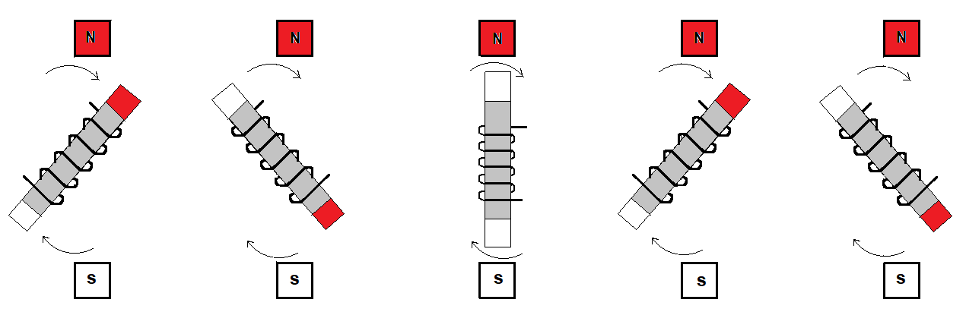
- Delopgave 3: Byg en kran
  - Lav en målestokstegning af kranen inkl. gearing
  - Læreren bidrager med teoretisk oplæg om gearing og vægtstangsprincippet
  - Byg den i værkstedet
- Delopgave 4: Test
  - Saml kran og motor
  - Indsaml data og beregn forhold mellem løftehastighed, rotationshastig og strømforbrug
  - Optimering af løfteevne fx ved hjælp af gearing og optimering af motor og magnet
  - Fortsat indsamling af resultater og beregning af gearingens effekt
  - Læreren bidrager med teoretisk oplæg om funktioner og sammenhænge samt proportionalitet
- Finale: Konkurrence om at have den kran der løfter mest
  - Grupperne præsenterer resultaterne for hinanden
  - Vinderen af konkurrencen udpeges, og der uddeles diplomer
- Opsamling og redigering af indsamlet materiale til portfolio
  - Rediger en video, der dokumenterer den samlede proces og overvejelser
  - Udstilling af kraner og præsentation af forløbet for andre elever på skolen og evt. på en hjemmeside
  - Lav skriftlig rapport om optimeringsprocessen med beregninger til arbejdsportfolioen

Evaluering:
Eleverne dokumenterer deres arbejde løbende, og lærerne drøfter på den baggrund løbende processer og produkter og udfordrer elevernes nysgerrighed og engagement. Det er vigtigt at motivere eleverne til fortsat at ville forbedre deres kran.
Efter forløbet evaluerer læreren forløbet med eleverne. Eleverne vurderer selv deres gruppes resultat, deres arbejdsindsats, processen og deres oplevelser i forløbet. De giver hinanden og lærerne konstruktiv feedback, og hver elev reflekterer over, hvad han/hun har lært af projektet.
Lærerteamet drøfter forløbet, og diskuterer hvad der kan forbedres i forhold til fremtidige forløb.

